**ĐẠI HỌC SƯ PHẠM KỸ THUẬT**

**TP. HỒ CHÍ MINH**

-----🙞🙜🕮🙞🙜-----



**BÁO CÁO**

*Đề tài:* “Xây dựng trang web bán trang sức”

**GV.Hướng dẫn: Nguyễn Thành Sơn**

Nhóm 11: Trần Phát Hưng _ 16110350

Lâm Thế Vinh _ 16110523

Tp. Hồ Chí Minh - 17.4.2019

**MỤC LỤC**

I. Khảo sát hiện trạng và xác định yêu cầu: 4

II. Phân tích, thiết kế mô hình chức năng và dữ liệu: 7

❖ Phân tích thành phần chức năng, dữ liệu mức khái niệm: 7

o ***Activity Diagram:*** 7

▪ **Activity Diagram cho quy trình quản lý của cửa hàng:** 7

▪ **Activity Diagram cho quy trình quản lý kho:** 8

▪ **Activity Diagram cho quy trình quản lý kho (nhập hàng):** 9

▪ **Activity Diagram cho quy trình quản lý kho (xuất hàng):** 10

▪ **Activity Diagram cho quy trình quản lý kho (kiểm kê hàng hóa):** 11

▪ **Activity Diagram cho quy trình quản lý bán hàng:** 12

▪ **Activity Diagram cho quy trình quản lý bán hàng (bán hàng trực tiếp):** 13

▪ **Actitvity Diagram cho quy trình quản lý bán hàng (bán hàng online):** 14

▪ **Activity Diagram cho quy trình quản lý bán hàng (cập nhật giá):** 15

▪ **Activity Diagram cho quy trình quản lý nhân viên:** 15

▪ **Activity Diagram cho quy trình quản lý nhân viên (thêm thông tin nhân viên mới):** 16

▪ **Activity Diagram cho quy trình quản lý nhân viên (cập nhật thông tin nhân viên):** 17

▪ **Activity Diagram cho quy trình quản lý nhân viên (xóa thông tin nhân viên):** 18

o ***Use Case Diagram:*** 19

▪ **Use case về hệ thống thông tin của cửa hàng:** 19

▪ **Use case về hệ thống quản lý kho:** 19

▪ **Use case hệ thống quản lý kho (Nhập hàng):** 20

▪ **Use case hệ thống quản lý kho (Xuất hàng):** 20

▪ **Use case hệ thống quản lý kho (Kiểm kê hàng hóa):** 21

▪ **Use case về hệ thống quản lý bán hàng:** 22

▪ **Use case về hệ thống quản lý bán hàng (bán hàng trực tiếp):** 22

▪ **Use case về hệ thống quản lý bán hàng (bán hàng online):** 23

▪ **Use case về hệ thống quản lý bán hàng (cập nhật giá):** 23

▪ **Use case về hệ thống quản lý nhân viên:** 25

▪ **Use case về hệ thống quản lý nhân viên (thêm thông tin nhân viên mới):** 26

▪ **Use case về hệ thống quản lý nhân viên (cập nhật thông tin nhân viên):** 27

▪ **Use case về hệ thống quản lý nhân viên (xóa thông tin nhân viên):** 27

o ***Sequent Diagram:*** 28

▪ **Sequence Diagram về hệ thống thông tin của cửa hàng:** 28

▪ **Sequence Diagram về hệ thống quản lý kho:** 28

▪ **Sequence Diagram về hệ thống quản lý kho (nhập hàng):** 29

▪ **Sequence Diagram về hệ thống quản lý kho (xuất hàng):** 30

▪ **Sequence Diagram về hệ thống quản lý kho (kiểm kê hàng hóa):** 31

▪ **Sequence Diagram về hệ thống quản lý bán hàng:** 32

▪ **Sequence Diagram về hệ thông quản lý bán hàng (bán hàng trực tiếp):** 32

▪ **Sequence Diagram về hệ thống quản lý bán hàng (bán hàng online):** 33

▪ **Sequence Diagram về hệ thống quản lý bán hàng (cập nhật giá):** 34

▪ **Sequence Diagram về hệ thống quản lý nhân viên:** 35

▪ **Sequence Diagram về hệ thống quản lý nhân viên (thêm thông tin nhân viên):** 36

▪ **Sequence Diagram về hệ thống quản lý nhân viên (cập nhật thông tin nhân viên):** 36

▪ **Sequence Diagram về hệ thống quản lý nhân viên (xóa thông tin nhân viên):** 36

❖ Phân tích thành phần chức năng, dữ liệu mức tổ chức: 37

o ***Class Diagram:*** 37

o ***Object Diagram:*** 37

o ***Lược đồ quan hệ:*** 37

o ***Thiết kế giao diện:*** 37

❖ Phân tích thành phần chức năng, dữ liệu mức vật lý: 37

o ***Giao diện:*** 37

o ***Chuyển đổi sang code cho các chức năng:*** 37

1. **Khảo sát hiện trạng và xác định yêu cầu****:**

Trong bối cảnh công nghiệp hóa hiện đại hóa của đất nước ta, hòa chung với bầu không khí cuộc cách mạng 4.0 trên toàn thế giới. Thương mại điện tử, kinh doanh online đang phát triển vô cùng mạnh mẽ ở nước ta. Bên cạnh những công ty lớn, những doanh nghiệp vừa và nhỏ cũng tích cực tham gia vào môi trường kinh doanh online nhằm dựa trên những thuận lợi mà môi trường này mang lại: dễ quảng bá thương hiệu đến nhiều người, thân thiện, dễ sử dụng, chi phí phù hợp. Do đó, bà Phượng (chủ cửa hàng trang sức Hiệp Hưng, chợ Cái Tàu Hạ, Châu Thành, Đồng Tháp) cũng có nhu cầu ứng dụng phần mềm hệ thống quản lý vào việc bán hàng của mình. Qua trao đổi, bà Phượng yêu cầu hệ thống đảm bảo thực hiện được các chức năng: quản lý nhập/ xuất hàng, bán hàng, quản lý nhân viên, cập nhật giá tự động.

Bên cạnh đó, các yêu cầu về giao diện trang web cũng được đề cập đến, phải có một thiết kế hiện đại, đẹp mắt. Các thông tin của sản phẩm phải được thể hiện rõ ràng (các thông tin cần có: tên sản phẩm, loại sản phẩm, chất liệu, cân lượng, công chế tác, thông tin các hạt đính kèm, giá sản phẩm), mỗi sản phẩm cần phải có hình ảnh được chụp rõ nét giúp người xem có thể xem xét sản phẩm kỹ lưỡng. Trong đó, các thông tin như hình ảnh, cân lượng, tên sản phẩm cần được làm nổi bật. Ngoài ra, thông tin về giá cả trên thị trường vàng Việt Nam cũng cần được trình bày rõ ràng trên trang web để khách hàng có thể dễ dàng theo dõi.

Quy trình xử lý các nghiệp vụ trên được mô tả như sau:

**- Quản lý kho**: thực hiện các công việc nhập hàng, xuất hàng, kiểm kê hàng hóa, lập báo cáo thống kê.

+ *Nhập hàng*:

Khi chủ cửa hàng có yêu cầu nhập hàng, nhân viên chịu trách nhiệm sẽ tìm kiếm nhà cung cấp (NCC) sau đó liên lạc (có thể điện thoại hay email) để xác nhận với NCC. Nếu NCC đáp ứng được, nhân viên sẽ lập phiếu đặt hàng (PĐH) thông qua hệ chương trình quản lý kho, PĐH bao gồm các thông tin (số phiếu, tên mặt hàng, số lượng, đơn giá, tổng giá trị, ngày lập, người lập, mã mặt hàng) và gửi cho NCC (có thể liên hệ trực tiếp hoặc email), đồng thời lưu trữ lại để đối chiếu. Khi phía nhà cung cấp (NCC) giao hàng đến, nhân viên thực hiện việc đối chiếu PĐH và phiếu giao hàng (PGH). Nếu trùng khớp, nhân viên có thể nhận hàng và thanh toán cho NCC đúng với đơn giá và tổng tiền trong PĐH. Sau đó, nhân viên sẽ nhập thông tin hàng hóa vừa nhập vào CSDL của cửa hàng thông qua hệ chương trình quản lý kho. Ngược lại, nhân viên từ chối việc nhận hàng và báo cáo lại cho chủ cửa hàng.

+ *Xuất hàng*:

Khi chủ cửa hàng có yêu cầu xuất hàng, nhân viên chịu trách nhiệm xuất hàng sẽ tiến hành kiểm tra số lượng hàng trong kho có đáp ứng được yêu cầu xuất hay không. Nếu đáp ứng được yêu cầu, nhân viên có thể lập phiếu xuất hàng (PXH) thông qua hệ chương trình quản lý kho, PXH có thể bao gồm các thông tin sau (số phiếu, tên mặt hàng, mã mặt hàng, số lượng, đơn giá, tổng giá trị, ngày xuất, người xuất), sau in PXH ra hai bản, một cho nhân viên giao hàng của cửa hàng để thực hiện việc giao hàng, một đưa cho chủ cửa hàng. Ngược lại, nhân viên thông báo cho chủ cửa hàng là không đáp ứng được yêu cầu xuất hàng. Quá trình xuất hàng được xem là hoàn tất khi nhân viên giao hàng hoàn thành giao hàng và có chữ ký xác nhận của đối tác trên PXH đã được giao cho nhân viên giao hàng.

+ *Kiểm kê hàng hóa*:

Khi chủ cửa hàng có yêu cầu kiểm kê hàng hóa, chủ cửa hàng sẽ gởi danh sách hàng hóa cần kiểm kê cho nhân viên chịu trách nhiệm, nhân viên thực hiện việc kiểm kê cho các mặt hàng được yêu cầu. Đồng thời đối chiếu với các PĐH, PXH, HĐBH để biết được số lượng mặt hàng hiện tại, ghi chú (sai sót cụ thể nếu có) , sau đó thông báo cho chủ cửa hàng.

**- Quản lý bán hàng**: thực hiện các công việc:

+ *Bán hàng*:

* Khách hàng có thể đến lựa chọn trang sức và mua trực tiếp tại cửa hàng và khi khách hàng có yêu cầu thanh toán, nhân viên thu ngân tiếp nhận yêu cầu thanh toán. Nhân viên tiến hành lập hóa đơn (HĐBH) cho các sản phẩm mà khách yêu cầu thông qua hệ chương trình quản lý bán hàng, HĐBH bao gồm các thông tin (số hóa đơn, tên sản phẩm, số lượng, đơn giá, ngày lập, người lập, tổng giá trị, tên khách hàng, số điện thoại). Sau đó, in hai hóa đơn, một giao cho khách và một cửa hàng giữ lại.
* Khách hàng cũng có thể chọn trang sức và đặt hàng trên hệ thống trang web của cửa hàng, khi khách hàng xác nhận thanh toán trên hệ thống trang web, hệ thống sẽ thông báo về đơn hàng online cho nhân viên phụ trách, nhân viên sẽ gọi điện để xác nhận đơn hàng dựa trên các thông tin mà khách hàng cung cấp khi xác nhận thanh toán (họ tên, địa chỉ, số điện thoại). Nếu đơn hàng được xác nhận thành công, nhân viên lập hóa đơn (HĐBH) cho đơn hàng thông qua hệ thống quản lý bán hàng, in hóa đơn thành ba bảng, một giao cho khách hàng khi hoàn tất thanh toán, một giữ lại tại cửa hàng, một đưa cho nhân viên giao hàng đối chiếu với khách. Nhân viên sẽ đưa hai hóa đơn giao cho khách cho nhân viên phụ trách giao hàng của cửa hàng, đơn hàng chỉ được xác nhận đã thanh toán khi nhân viên giao hàng xác nhận là hoàn tất thanh toán. Ngược lại, nhân viên hủy đơn đặt hàng của khách hàng, và cập nhật lại trong hệ chương trình quản lý bán hàng.

+ Cập nhật giá: khi được yêu cầu cập nhật giá từ chủ cửa hàng, nhân viên sẽ tham khảo giá trên nhiều trang web nguồn và bàn lại với chủ cửa hàng về giá. Sau khi được thống nhất, nhân viên sẽ cập nhật giá bằng chức năng cập nhật giá trong hệ chương trình quản lý bán hàng.

**- Quản lý nhân viên**: chỉ có chủ cửa hàng mới được thực hiện các chức năng quản lý nhân viên thông qua hệ chương trình quản lý nhân viên. Khi nhân viên mới được nhận vào, nhân viên sẽ cung cập thông tin cần thiết cho chủ cửa hàng, thông tin cần thiết bao gồm: họ và tên, địa chỉ, CMND, ngày sinh, mức lương đã thỏa thuận. Chủ cửa hàng sẽ nhập thông tin của nhân viên vào hệ thống thông qua hệ chương trình quản lý nhân viên và tạo một tài khoản để nhân viên có thể thực hiện các công việc của mình trên các hệ chương trình trong hệ thống của cửa hàng, và thông báo thông tin tài khoản cho nhân viên, thông tin tài khoản bao gồm (usename, password). Khi cần cập nhật thông tin của nhân viên, chủ cửa hàng sẽ thông báo cho nhân viên (có thể nói trực tiếp, điện thoại hay email), sau khi nhận được bản cập nhật thông tin từ nhân viên, chủ cửa hàng sẽ cập nhật lại thông tin của nhân viên trong hệ thống thông qua hệ chương trình quản lý nhân viên. Khi một nhân viên xác nhận nghĩ việc, chủ cửa hàng sẽ xóa thông tin của nhân viên thông qua hệ chương trình quản lý nhân viên.

Trên đây là mô tả các yêu cầu và quy trình xử lý nghiệp vụ qua trao đổi với bà Phượng về việc vận hành của cửa hàng hiện tại.

1. **Phân tích, thiết kế mô hình chức năng và dữ liệu:**

* **Phân tích thành phần chức năng, dữ liệu mức khái niệm:**
  + ***Activity Diagram:***
    - ***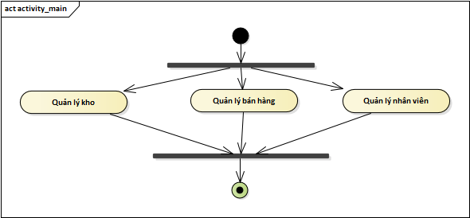*Activity Diagram cho quy trình quản lý của cửa hàng:**
    - ***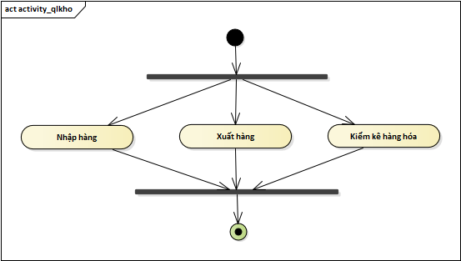*Activity Diagram cho quy trình quản lý kho:**
    - **Activity Diagram cho quy trình quản lý kho (nhập hàng):**

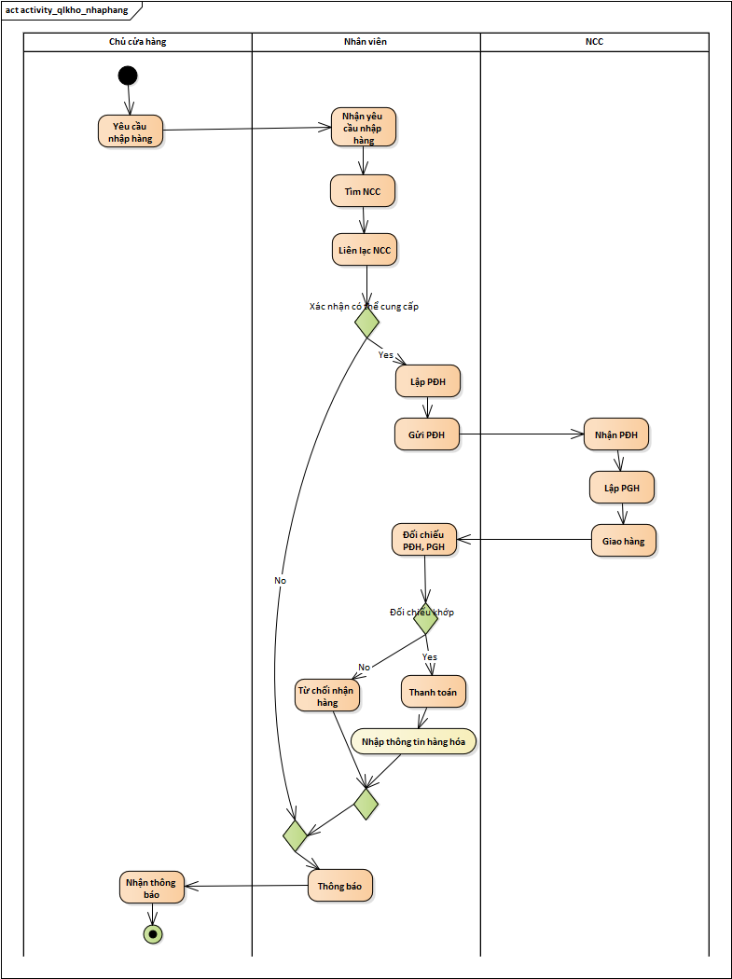

* + - ***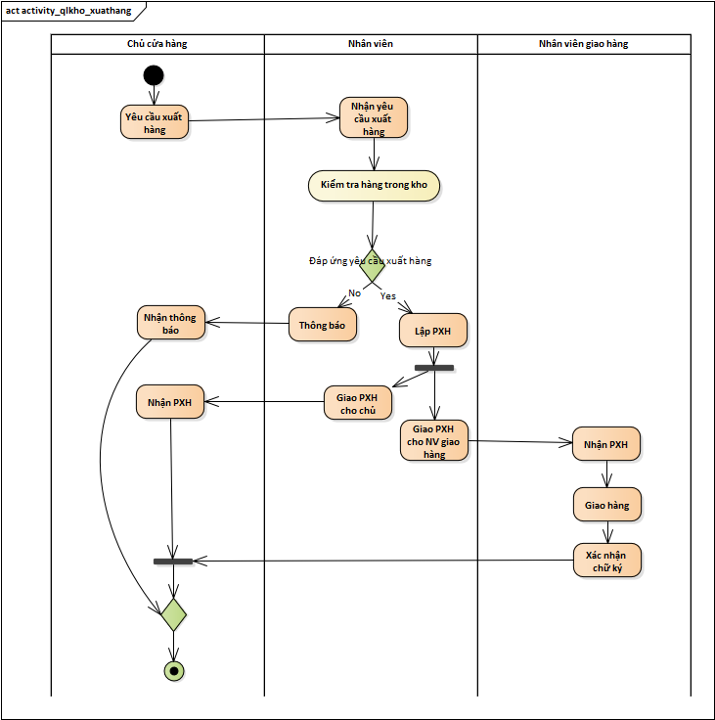*Activity Diagram cho quy trình quản lý kho (xuất hàng):**
    - ***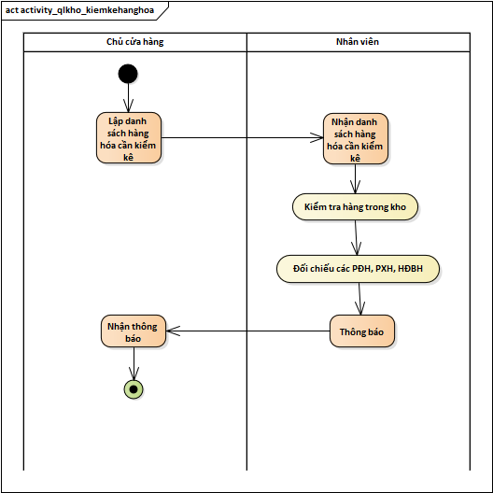*Activity Diagram cho quy trình quản lý kho (kiểm kê hàng hóa):**
    - ***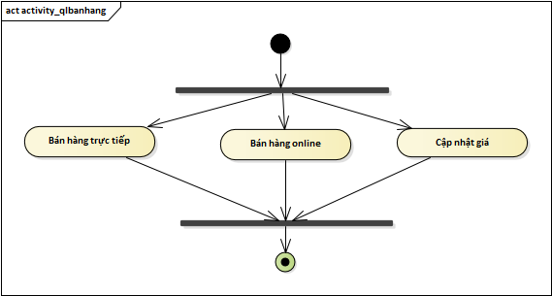*Activity Diagram cho quy trình quản lý bán hàng:**
    - **Activity Diagram cho quy trình quản lý bán hàng (bán hàng 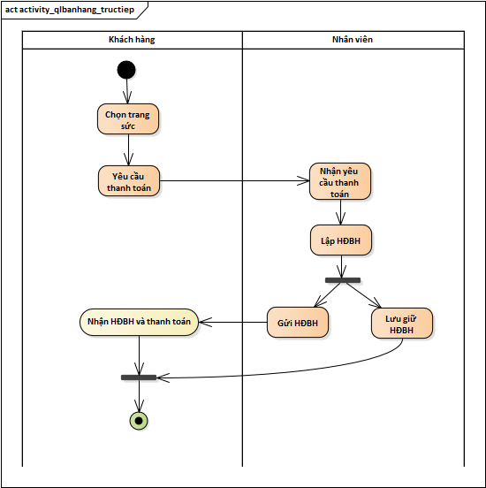trực tiếp):**
    - **Actitvity Diagram cho quy trình quản lý bán hàng (bán hàng 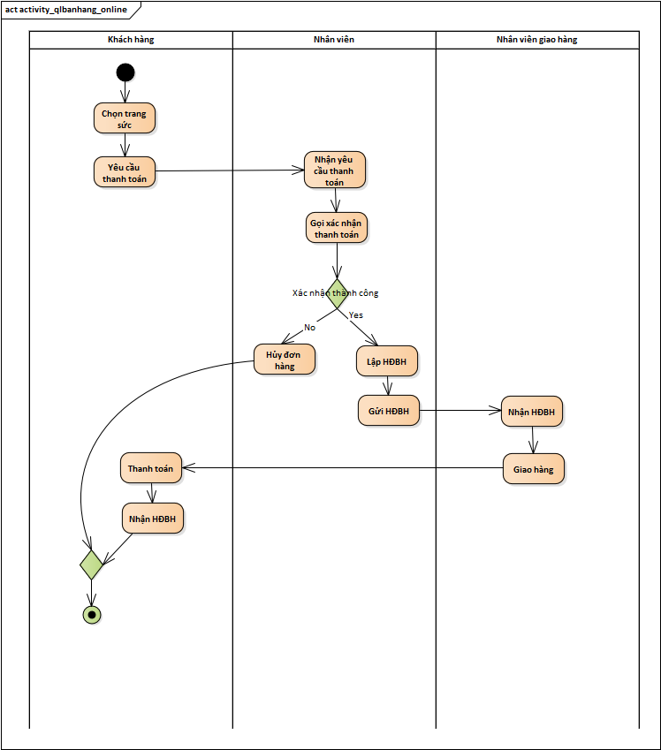online):**
    - ***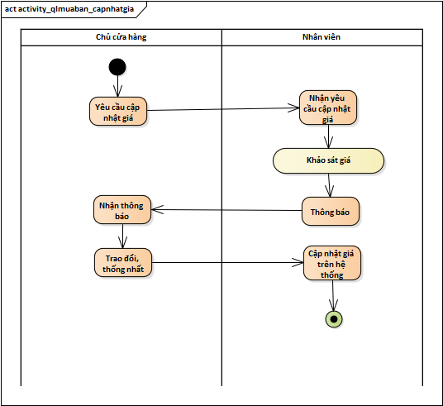*Activity Diagram cho quy trình quản lý bán hàng (cập nhật giá):**
    - ***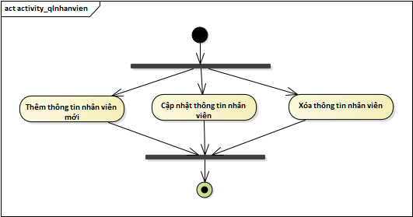*Activity Diagram cho quy trình quản lý nhân viên:**
    - ***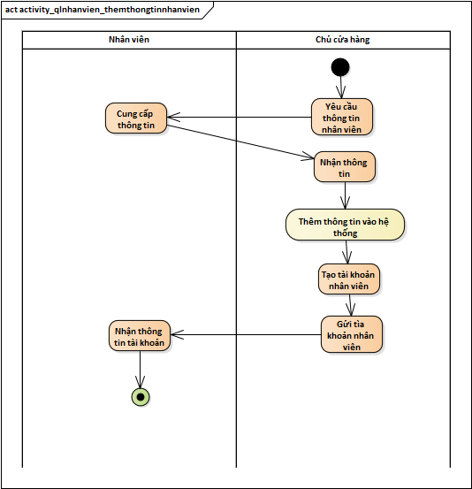*Activity Diagram cho quy trình quản lý nhân viên (thêm thông tin nhân viên mới):**
    - **Activity Diagram cho quy trình quản lý nhân viên (cập nhật 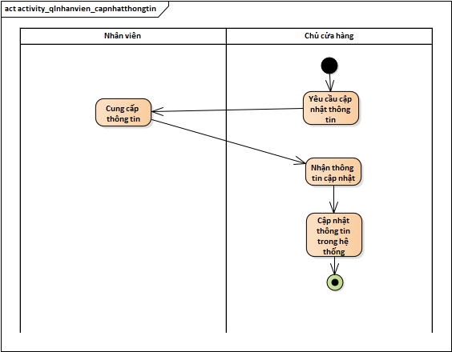thông tin nhân viên):**
    - **Activity Diagram cho quy trình quản lý nhân viên (xóa thông tin nhân viên):**

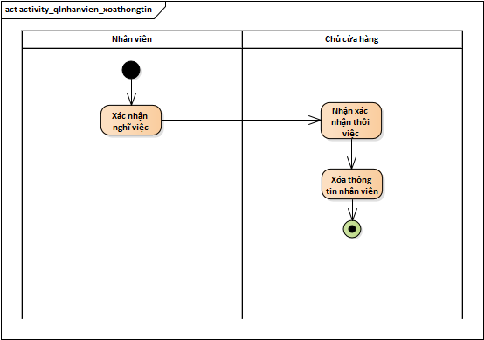

* + ***Use Case Diagram:***
    - 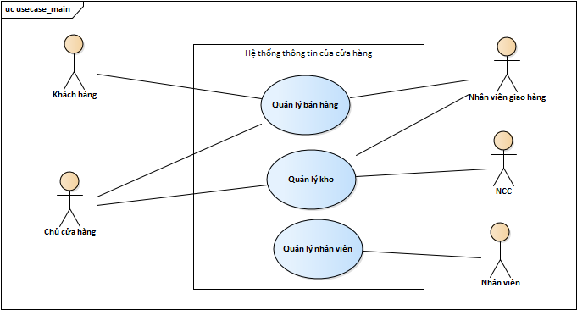**Use case về hệ thống thông tin của cửa hàng:**
    - 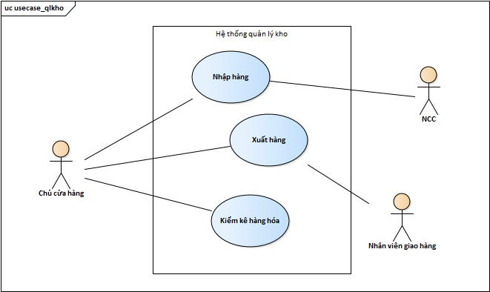**Use case về hệ thống quản lý kho:**
    - 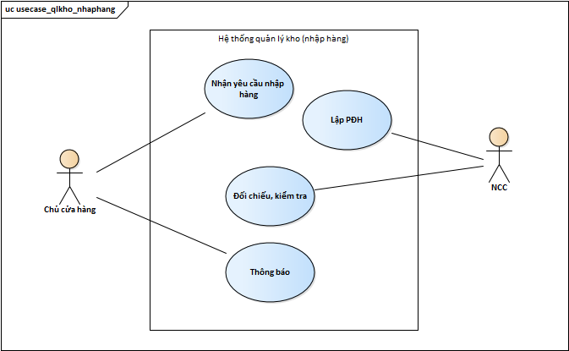**Use case hệ thống quản lý kho (Nhập hàng):**
    - 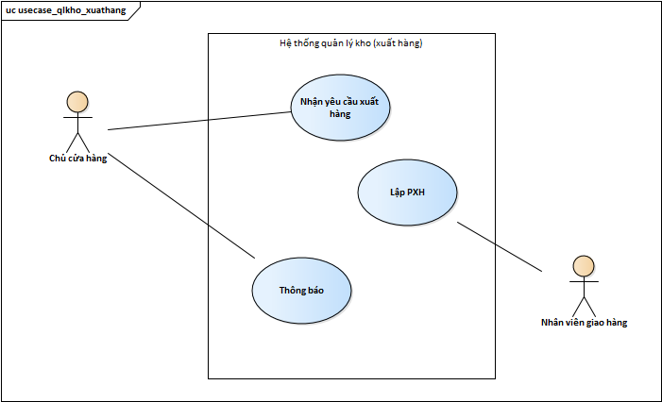**Use case hệ thống quản lý kho (Xuất hàng):**
    - 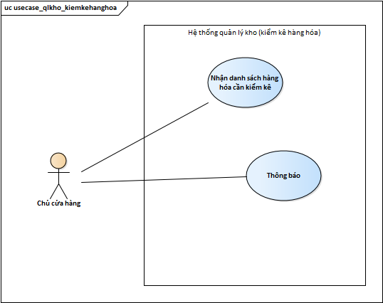**Use case hệ thống quản lý kho (Kiểm kê hàng hóa):**
    - 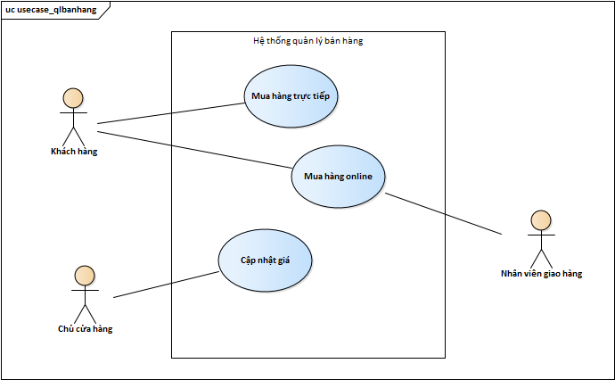**Use case về hệ thống quản lý bán hàng:**
    - 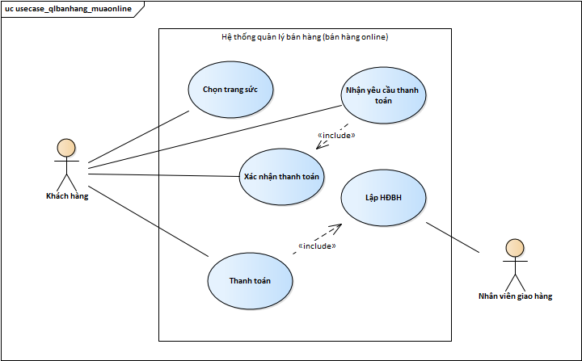**Use case về hệ thống quản lý bán hàng (bán hàng trực tiếp):**
    - **Use case về hệ thống quản lý bán hàng (bán hàng online):**
    - 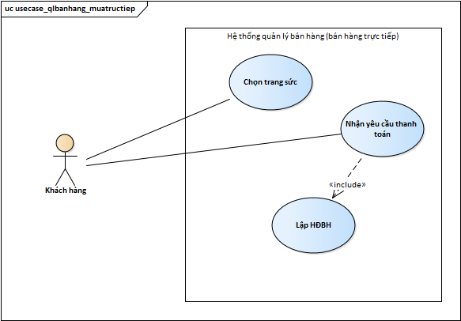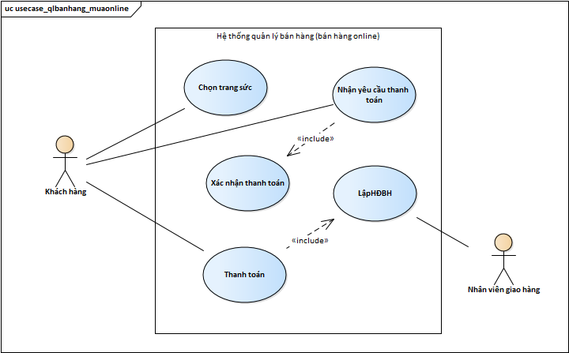**Use case về hệ thống quản lý bán hàng (cập nhật giá):**
    - 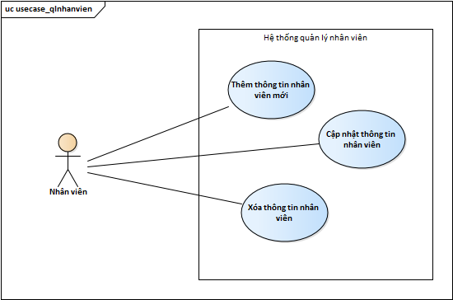**Use case về hệ thống quản lý nhân viên:**
    - **Use case về hệ thống quản lý nhân viên (thêm thông tin nhân 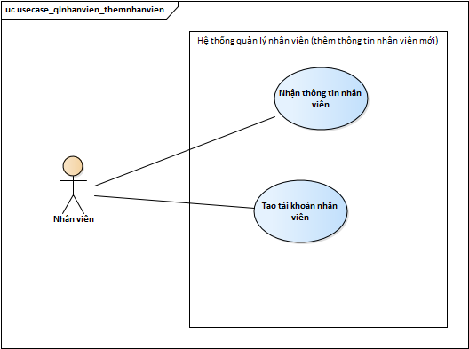viên mới):**
    - **Use case về hệ thống quản lý nhân viên (cập nhật thông tin nhân 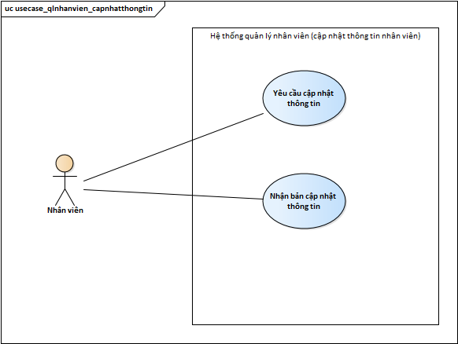viên):**
    - 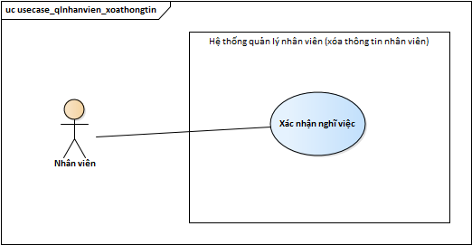**Use case về hệ thống quản lý nhân viên (xóa thông tin nhân viên):**
  + ***Sequent Diagram:***
    - ***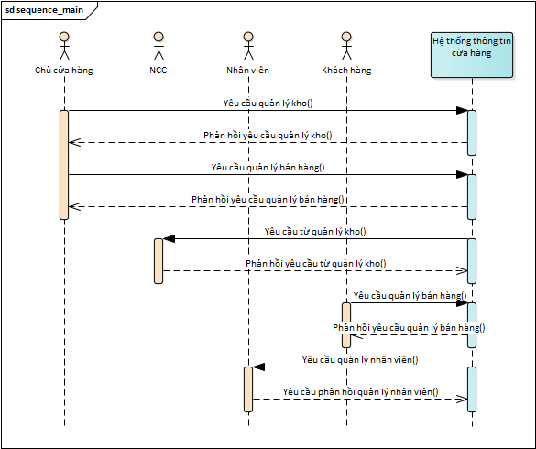*Sequence Diagram về hệ thống thông tin của cửa hàng:**
    - ***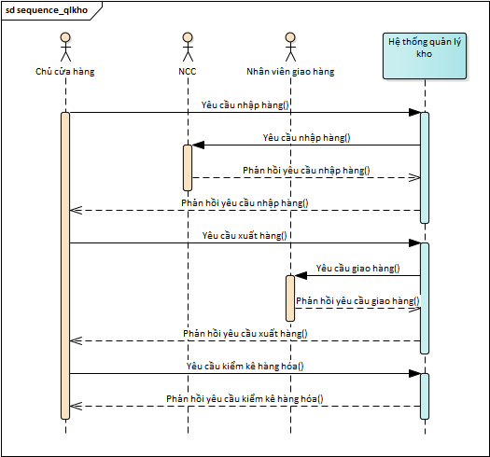*Sequence Diagram về hệ thống quản lý kho:**
    - ***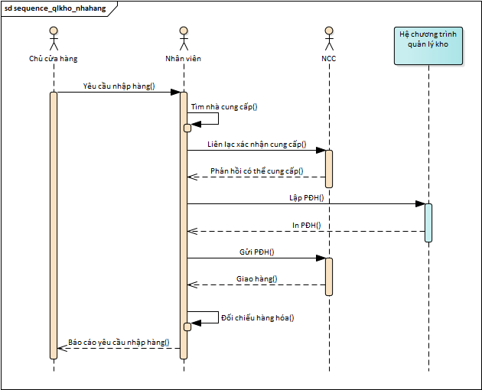*Sequence Diagram về hệ thống quản lý kho (nhập hàng):**
    - ***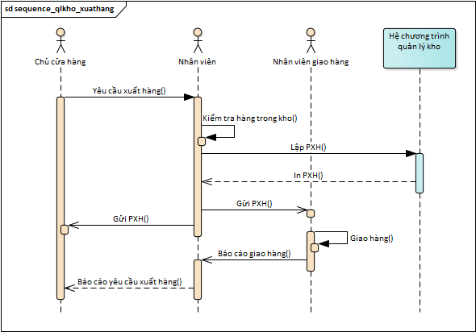*Sequence Diagram về hệ thống quản lý kho (xuất hàng):**
    - ***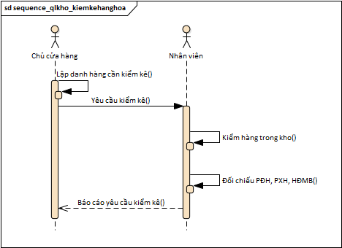*Sequence Diagram về hệ thống quản lý kho (kiểm kê hàng hóa):**
    - ***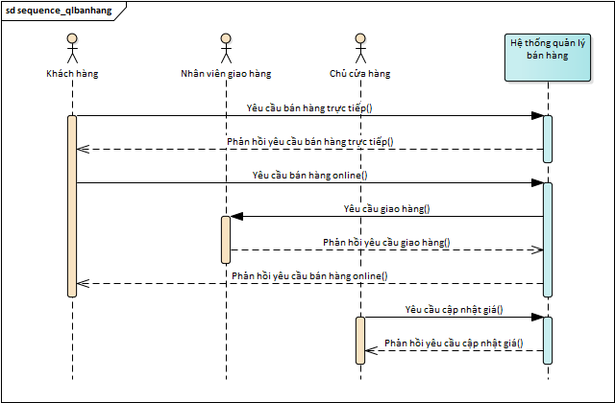*Sequence Diagram về hệ thống quản lý bán hàng:**
    - **Sequence Diagram về hệ thông quản lý bán hàng (bán hàng trực 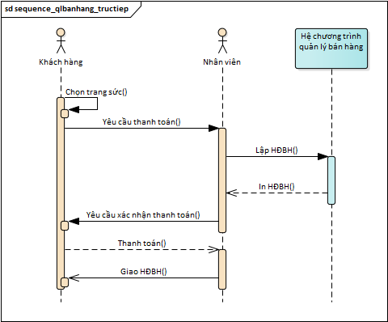tiếp):**
    - **Sequence Diagram về hệ thống quản lý bán hàng (bán hàng 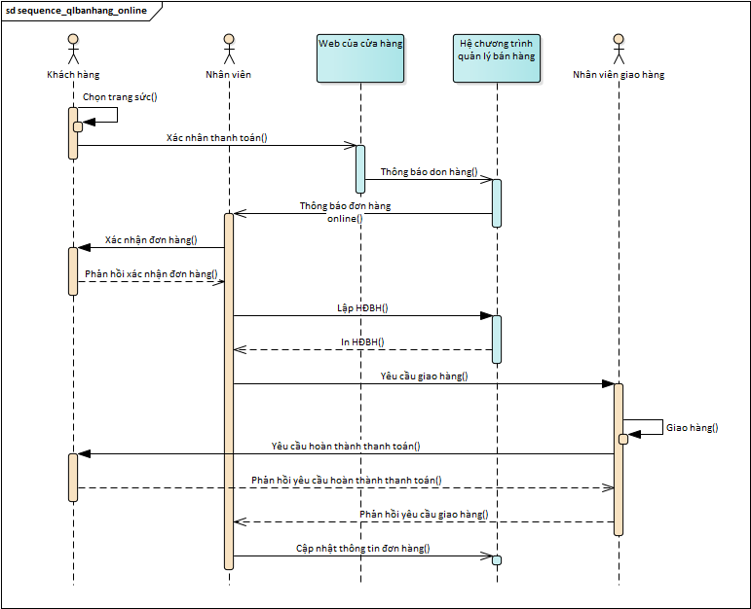online):**
    - ***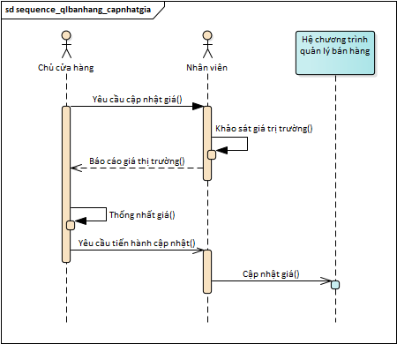*Sequence Diagram về hệ thống quản lý bán hàng (cập nhật giá):**
    - ***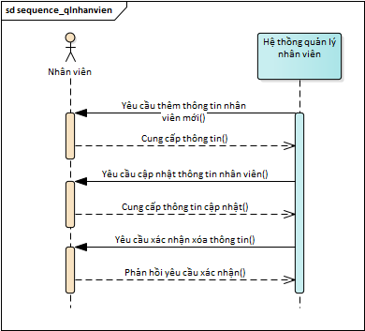*Sequence Diagram về hệ thống quản lý nhân viên:**
    - ***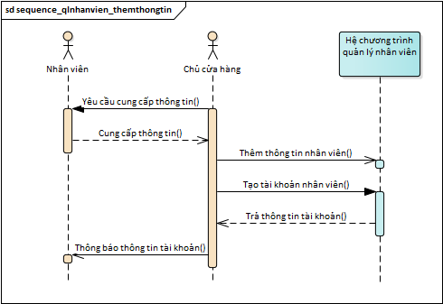*Sequence Diagram về hệ thống quản lý nhân viên (thêm thông tin nhân viên):**
    - ***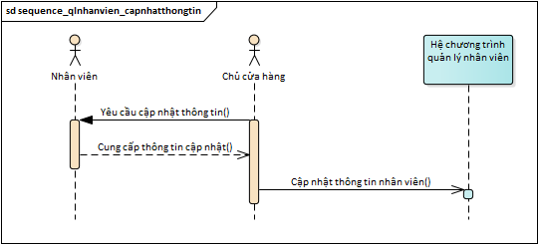*Sequence Diagram về hệ thống quản lý nhân viên (cập nhật thông tin nhân viên):**
    - **Sequence Diagram về hệ thống quản lý nhân viên (xóa thông tin 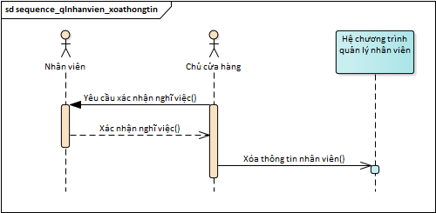nhân viên):**
* **Phân tích thành phần chức năng, dữ liệu mức tổ chức:**
  + ***Class Diagram:***
  + ***Object Diagram:***
  + ***Lược đồ quan hệ:***
  + ***Thiết kế giao diện:***
* **Phân tích thành phần chức năng, dữ liệu mức vật lý:**
  + ***Giao diện:***
  + ***Chuyển đổi sang code cho các chức năng:***